Séquence
Prise en main de

MISSION 1 : Se créer un compte sur SCRATCH
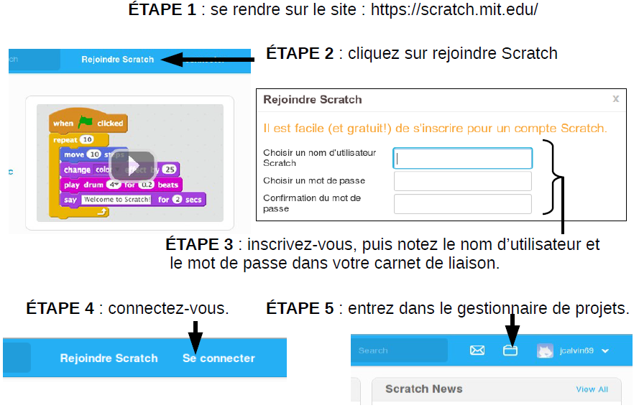
MISSION 2 : Découvrir quelques fonctionnalités de SCRATCH
Effectue dans l'ordre, le programme indiqué sur chaque carte (coche les cartes que tu as faites)
- change la couleur
- bouge en rythme
- avec les flèches
- dis quelques choses
- glisser
- suis la souris
- danse le twist
- tourbillon spirale
- anime le
- déplacer et animer
- un bouton surprise
- compte les points

MISSION 3 : Réalise quelques défis

- Défi n°1

- Ecrire un script qui déplace le lutin vers la droite quand on appuie sur la touche « flèche droite » du clavier.
- Ajouter la possibilité d’aller vers la gauche quand on appuie sur la touche « flèche gauche ».
- Enfin, ajouter la possibilité d’aller vers le haut, vers le bas de la scène.

- Défi n°2

- Écrire un script afin que le chat dise "Salut la foule" quand on presse sur la touche "ESPACE".
- Ajouter un second lutin de votre choix.
- Écrire un script afin que le chat dise « Bonjour » quand il touche le second lutin.

- Défi n°3

- Écrire un script pour le second lutin permettant de le faire avancer indéfiniment et de le faire rebondir chaque fois qu’il atteint un bord.
- Essayons de faire en sorte que ce second lutin se promène dans toute la scène. Compléter son script pour qu’il démarre en haut à gauche de la scène et qu’il la traverse « en diagonale ».

- Défi n°4

- Ecrire un script afin que le chat demande ton prénom quand on clique sur le drapeau vert
- Compléter le script pour que le chat dise "Bonjour, prénom"

- Défi n°5

Ecrire un script respectant les contraintes suivantes :
- Quand on presse sur le drapeau vert, le chat demande "Quel est le mot de passe ?".
- Si l’utilisateur répond 1234 alors le chat affiche "BRAVO, tu as trouvé le bon code" et le lutin change de costume.
- Sinon le chat affiche "DESOLE, ce n’est pas le bon code" et le lutin garde son costume.

- Défi n°6

- Créez un nouveau lutin
- Programmer ce lutin pour qu'il dessine un carré rouge, puis un triangle équilatéral vert, un hexagone en bleu.
- Défi n°7

Faire un programme d'entrainement aux tables de multiplication pour les classes de 6èmes
On pourra commencer par la table de 4.
Voici le début d'un programme qui peut vous aider.
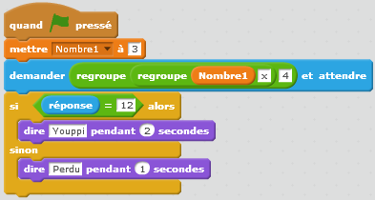
Améliorez-le, soyez créatif !

- Défi n°8

- Ouvrir le fichier "labyrinthe.sb2" (il se trouve dans GROUPE/TRAVAIL/MATHS)
- Ecris un programme pour que :
- le chat se déplace à l'aide des flèches
- si le chat touche les bords du labyrinthe alors le chat retourne au départ
- si le chat touche la souris alors la souris dise "Mince, tu m'as trouvée"
- Améliore ton programme en rajoutant un "lutin ennemi" qui se déplace à travers le labyrinthe et que si le chat touche ce lutin ennemi, il dise "Oh tu m'as tué" et le script s'arrête.

MISSION 4 : Partage tes projets dans le studio de la classe (4A)

- Copie dans la barre d'adresse le lien vers le studio de la classe :
https://scratch.mit.edu/studios/1859733/

- Clique ensuite sur ajouter des projets
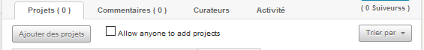

- Une fenêtre s'ouvre en bas, il te suffit de cliquer sur les projets que tu souhaites faire partager.
Pour essayer, partage ton projet sur le labyrinthe (défi 8)

- Défi n°1

Utilise les blocs suivants
ou

- Défi n°2 question 1

Utilise les blocs suivants

- Défi n°2 question 3

Utilise les blocs suivants
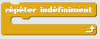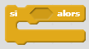

- Défi n°3 question 1

Utilise les blocs suivants

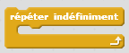

- Défi n°3 question 2

Utilise les blocs suivants
ou
- Défi n°4

Utilise les blocs suivants
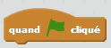

- Défi n°5

Utilise les blocs suivants
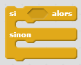

- Défi n°6

Utilise les blocs suivants
